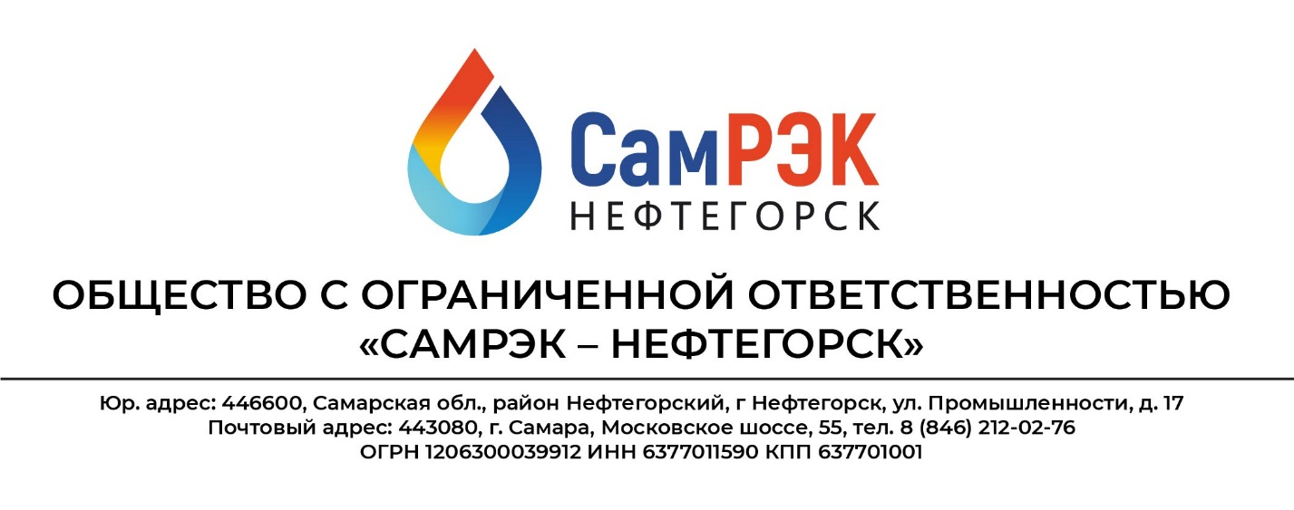

**Протокол**

**заседания комиссии по противодействию проявления коррупции в сфере деятельности Общества**

23.06.2023

Председательствовал – председатель комиссии по противодействию проявлениям коррупции (далее – Комиссия) – генеральный директор Петров А.Ю.;

Присутствовали члены комиссии:

- начальник отдела развития инфраструктурных проектов Лукьянов В.А.;

- начальник отдела управления персоналом Козлова А.Г.;

- заместитель генерального директора по развитию Сальнов А.А.;

- руководитель правового департамента Манеева Г.М.

**Слушали:**

1. По первому вопросу слушали председателя комиссии Петрова А.Ю. об осуществлении регулярного контроля соблюдения внутренних процедур. Замечаний не выявлено.
2. По второму вопросу слушали начальника отдела управления персоналом Козлову А.Г. о соблюдении Федерального закона "О противодействии коррупции" от 25.12.2008 N 273-ФЗ. За период с 31.03.2023 по настоящее время замечаний по данному вопросу не выявлено.
3. По третьему вопросу слушали руководителя правового департамента Манееву Г.М. о соблюдении действующих в Обществе корпоративных процедур. Замечаний не выявлено.

**Решили:**

1. По всем рассмотренным вопросам информацию принять к сведению.
2. Результаты работы утвердить.

Председатель комиссии Петров А.Ю. ____________________

Секретарь комиссии Кудрявцева Е.С. ____________________

Члены комиссии:

Лукьянов В.А. ____________________

Козлова А.Г. ____________________

Манеева Г.М. ____________________

Сальнов А.А. ____________________